Curriculum

Luis Fernando Moreno Rico

Director Territorial Centenario
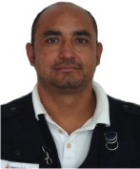

Nivel máximo de estudios | Licenciatura en Contaduría (trunca)
Áreas de conocimiento | Computación, Herramientas en Trabajo Social, Curso de Equidad de Genero, Autoestima, Bulimia y Hábitos Alimenticios; y Primeros Auxilios
Experiencia laboral
Periodo | de junio/2016 a actual
Institución | Delegación Álvaro Obregón
Cargo | Director Territorial Centenario
Periodo | de marzo/2015 a julio/2015
Institución | Delegación Álvaro Obregón
Cargo | Director de Equidad y Atención a Grupos Vulnerables
Periodo | de febrero/2014 a marzo/2015
Institución | Delegación Álvaro Obregón
Cargo | Director Territorial Tolteca

